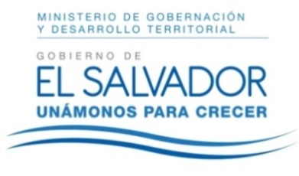
MINISTERIO DE GOBERNACIÓN Y DESARROLLOTERRITORIAL
REPÚBLICA DE EL SALVADOR, AMÉRICA CENTRAL

RESOLUCIÓN NÚMERO OCHENTA Y CINCO, NÚMERO CORRELATIVO MIGOBDT-2018-0082. UNIDAD DE ACCESO A LA INFORMACIÓN DEL MINISTERIO DE GOBERNACIÓN Y DESARROLLO TERRITORIAL. San Salvador, a las catorce horas y dos minutos del día veintinueve de mayo del año dos mil dieciocho. CONSIDERANDO: I. Que habiéndose presentado solicitud a la Unidad de Acceso a la Información de esta Secretaria de Estado por el señor ---------------------------------------, el día veintinueve de mayo del presente año. En la cual requiere: Si existe Registro de la entidad CAABSA. II. Que la referida solicitud cumple con todos los requisitos establecidos en el artículo 66 de la Ley de Acceso a la Información Pública (LAIP). III. Por lo que se trasladó la solicitud, conforme al Art. 70 de la Ley de Acceso a la Información Pública, al Registro de Asociaciones y Fundaciones Sin Fines de Lucro de este Ministerio, la que comunica:”(…) y sobre el particular le informo que se ha realizado la búsqueda en nuestra base de datos del Registro de Asociaciones y Fundaciones Sin Fines de Lucro, no encontrándose datos de la entidad denominada “CAABSA” (Se anexa memorando firmado por el Director del mencionado registro). POR TANTO, conforme a los Art. 86 inc. 3° de la Constitución y Arts. 2, 7, 9, 50, 62 y 72 de la Ley de Acceso a la Información Pública, esta dependencia, RESUELVE: 1° CONCEDER el acceso a la información solicitada. 2° Remítase la presente por medio señalada para tal efecto. NOTIFÍQUESE.

LICDA. JENNI VANESSA QUINTANILLA GARCÍA
OFICIAL DE INFORMACIÓN AD-HONOREM

